Projekti „Vaidva jõe koelmute taastamine ja rajamine“ (SFOS 2.1.1001.13-0038) paikvaatluse kontrolllehe lisa.

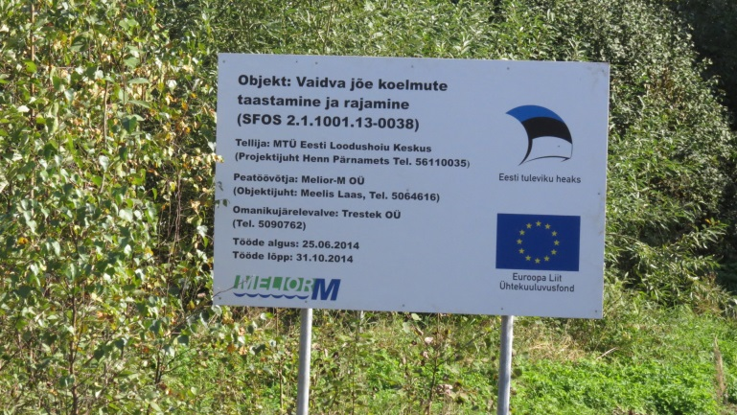
Foto 1. Projekti ehitusaegne infosilt.

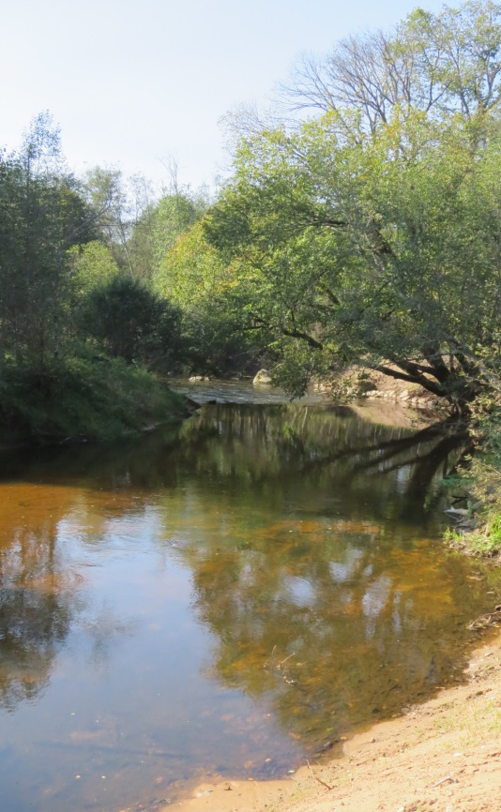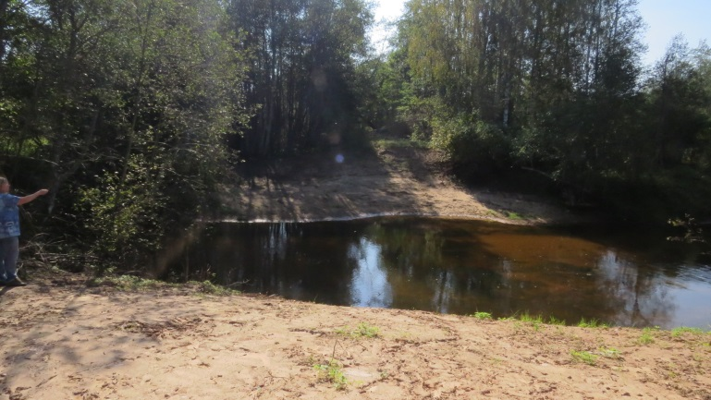
Foto nr 2. Kudeala nr R-2? Foto nr 3. Likvideeritud silla asukoht.

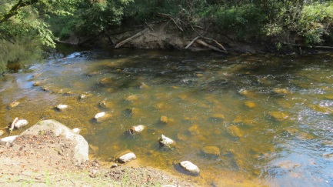 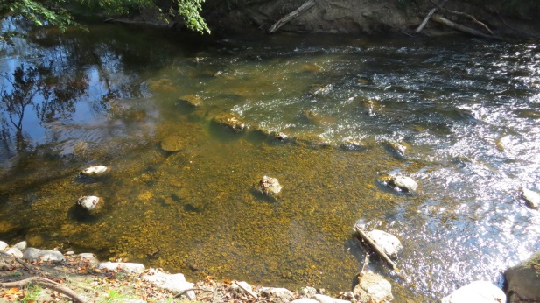 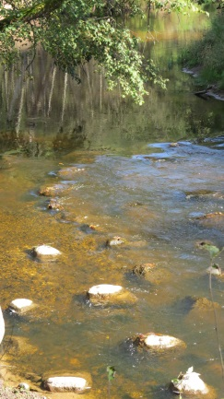Fotod 4-6. Kudeala nr R-3.

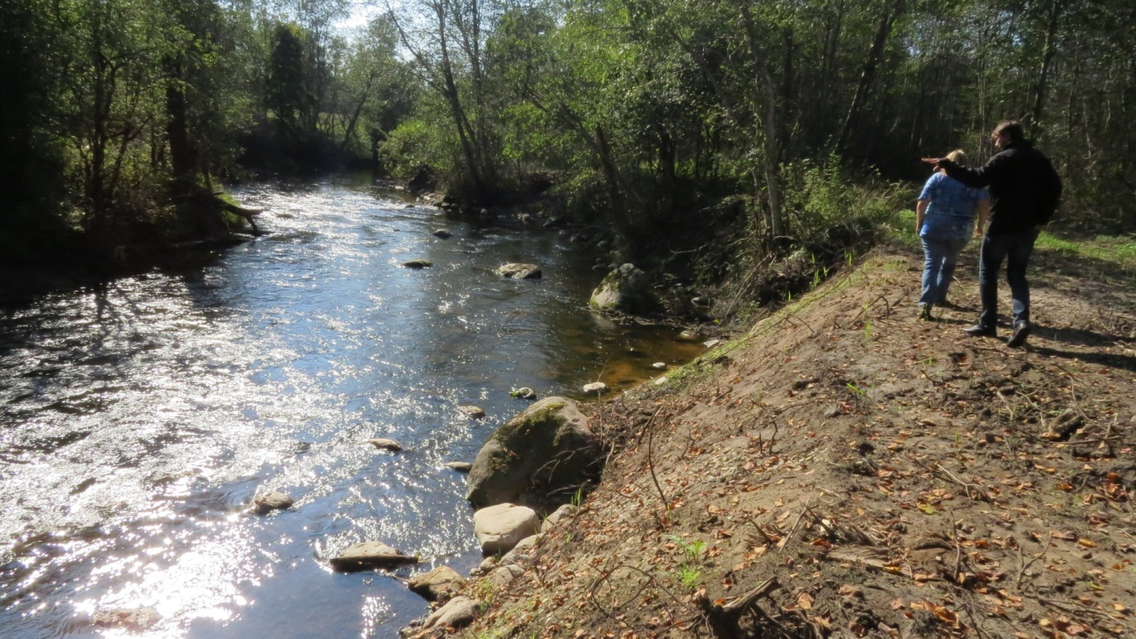 Foto nr 7. Kudeala nr R-3

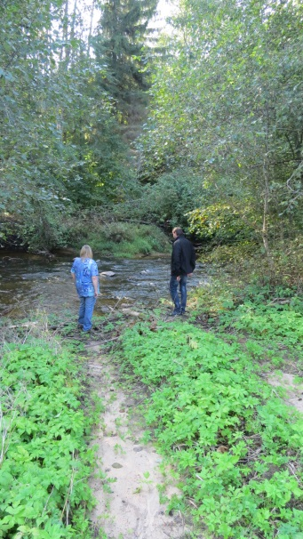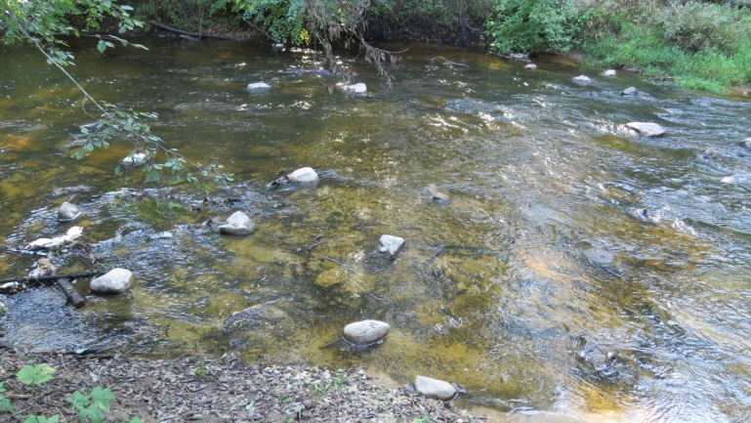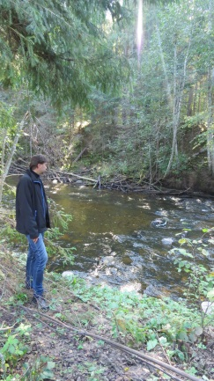
Fotod nr 8-10 .Kudealad lõigul R-6?
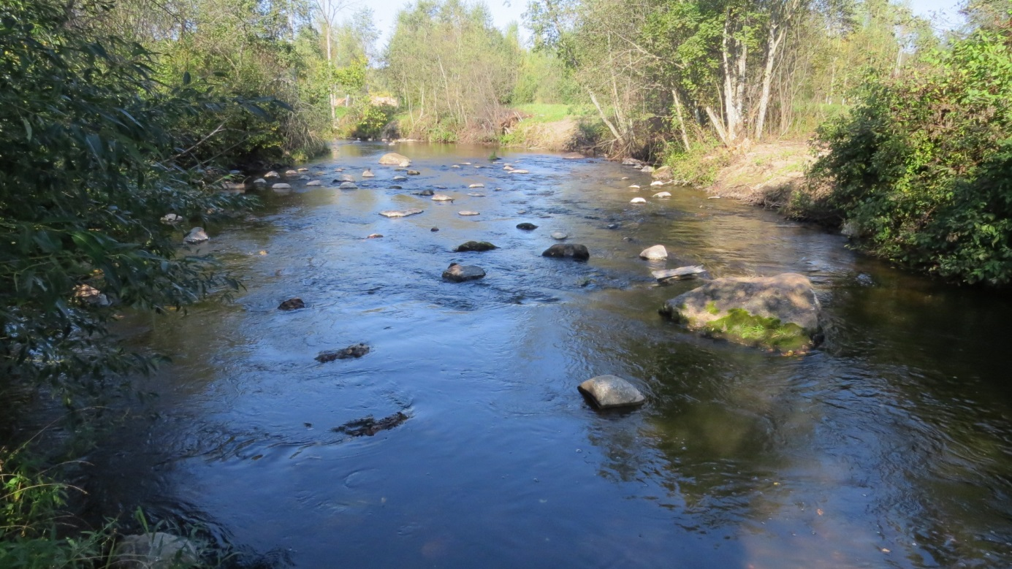
Foto nr 11. Kudeala nr R-8. Laane talu kohal.

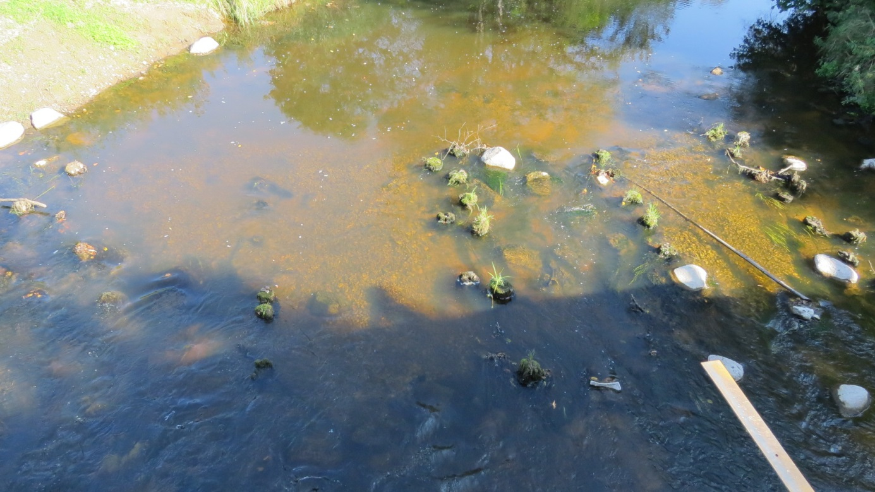
Foto nr 12. Kudeala nr R-9 Vastse-Roosa mnt silla juures. (pilt sillalt).

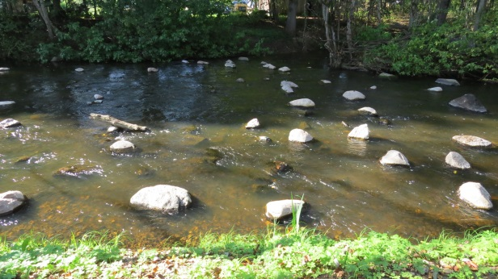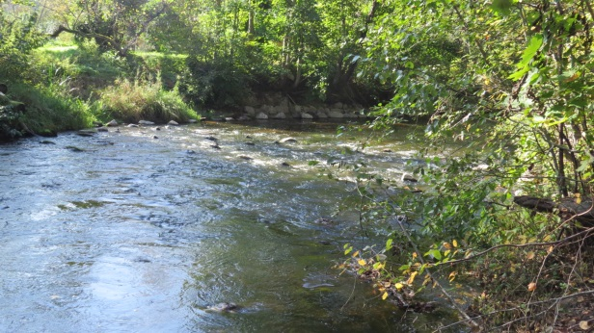
Foto nr 13-14 . Kudeala nr R-10 Vastse-Roosa paisust allavoolu.
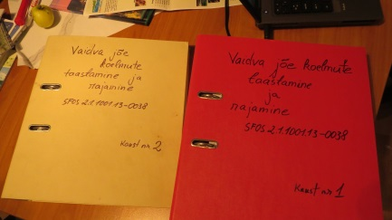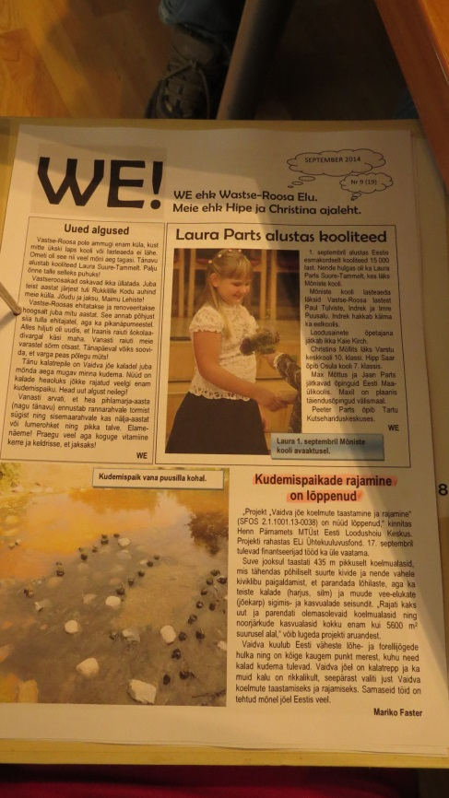
Fotod nr 15-16. Projekti kaustad ja väljavõte kohalikust ajalehest WE!

